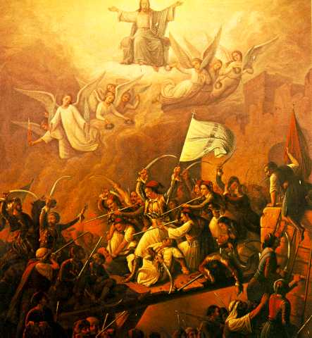

**Η ΕΞΟΔΟΣ ΤΟΥ ΜΕΣΟΛΟΓΓΙΟΥ**